Курс: | «Обеспечение ядерной и радиационной безопасности на объектах атомной энергетики»
Модуль 5, урок 2: | Обеспечение пожарной безопасности на объектах ядерно-топливного цикла (Порядок применения требований пожарной  безопасности для различных объектов защиты)

Автор | Андреевских Алексей Владимирович, заместитель директора – начальник курсов гражданской обороны МКУ «Единая дежурно-диспетчерская служба ЗАТО Северск»
Рецензенты
Длительность  (рекомендуемая) |  | 4 часа
Главная цель |  | По окончании изучения темы обучаемый освоит, каким образом осуществляется нормативное и техническое регулирование обеспечения пожарной безопасности на объектах ядерно-топливного цикла
Промежуточные цели |  | - Рассмотреть теоретические основы возникновения, развития и прекращения горения.  - Рассмотреть негативное влияние последствий пожаров на производственную деятельность.  - Изучить систему технического регулирования в области пожарной безопасности  - Изучить оценку соответствия объектов защиты требованиям пожарной безопасности в формах государственного пожарного надзора и декларирования пожарной безопасности.  - Изучить порядок применения требований пожарной безопасности для различных объектов защиты

1. Порядок применения требований пожарной безопасности для различных объектов защиты

Под требованиями пожарной безопасности в современном законодательстве понимаются специальные условия, которые установлены в целях обеспечения пожарной безопасности федеральными законами, нормативными правовыми актами, а также нормативными документами по пожарной безопасности. Эти условия могут быть как социального, так и технического характера.
В свою очередь, под объектом защиты понимается продукция, включая имущество граждан и организаций, государственное и муниципальное имущество, а также здания, сооружения, оборудование и изделия, к которой установлены или должны быть установлены требования пожарной безопасности для предотвращения пожара и защиты людей при пожаре.
Существует необходимость сопоставления требований пожарной безопасности с одной стороны с тем или иным объектом защиты с другой стороны. Эта задача решается через систему пожарно-технической классификации. Рассмотрим эту систему.
Вещества и материалы. Основной характеристикой пожарной опасности для веществ и материалов является горючесть, то есть способность к самостоятельному горению. Различают вещества и материалы, не способные к горению (негорючие), способные к горению при наличии внешнего источника зажигания (трудногорючие) и способные к самостоятельному горению (горючие).
В зависимости от агрегатного состояния, для оценки пожароопасных свойств веществ и материалов используют 36 различных показателей, из которых 5 основных обязательны для включения в техническую документацию на вещества и материалы (рис. 1).
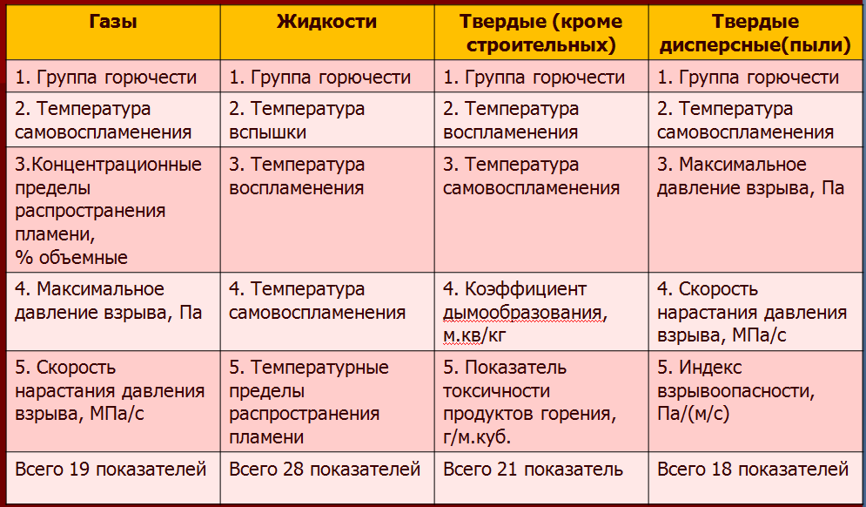

Рисунок 1 - Перечень показателей, обязательных для включения в техническую документацию на вещества и материалы (123-ФЗ, ст. 133)

Строительные, текстильные и кожевенные материалы. Для них установлены такие показатели пожарной опасности, как: горючесть (от Г1 до Г4), воспламеняемость (от В1 до В3), способность распространения пламени по поверхности (от РП1 до РП4), дымообразующая способность (от Д1 до Д3) и токсичность продуктов горения (от Т1 до Т4). По комплексу характеристик строительные материалы группируются по классам пожарной опасности (от КМ0 до КМ5).
Строительные конструкции. Для них установлены такие показатели пожарной опасности, как предел огнестойкости и класс пожарной опасности (от К0 до К3).
Под пределом огнестойкости строительной конструкции понимается время в минутах наступления одного или нескольких признаков предельных состояний при стандартном огневом испытании: потери несущей способности, целостности, теплоизолирующей способности по температуре, плотности теплового потока или дымогазонепроницаемости (табл. 1).

Таблица 1 - Признаки предельных состояний по огнестойкости строительных конструкций
Наименование | Обозначение
Потеря несущей способности | R
Потеря целостности | E
Потеря теплоизолирующей способности:
- по температуре | I
- по плотности теплового потока | W
- по дымогазонепроницаемости | S

Здания и сооружения. Для зданий и сооружений пожарная опасность определяется степенью огнестойкости (от I до V), классами конструктивной (от С0 до С3) и функциональной пожарной опасности (от Ф1 до Ф5).
Функциональная пожарная опасность определяет допустимое назначение зданий. Так, здания класса Ф1 предназначены для постоянного проживания и временного пребывания людей, а здания класса Ф5 имеют производственное и складское назначение.
Категория пожарной опасности. Эта характеристика применяется к производственным, складским зданиям и помещениям, а также к наружным технологическим установкам.
Категории пожарной опасности зависят:
- для помещений и наружных установок – от вида, количества и свойств находящихся в помещениях веществ и материалов, от объемно-планировочных решений помещений и характеристик проводимых в них технологических процессов;
- для зданий – от доли и суммированной площади помещений той или иной категории в этом здании.
Установлены категории повышенной взрывопожароопасности (А), взрывопожароопасности (Б), пожароопасности (В, а для помещений – от В1 до В4), умеренной пожароопасности (Г) и пониженной пожароопасности (Д).
Иные виды объектов защиты. Существует также пожарно-техническая классификация для технологических сред, пожароопасных и взрывоопасных зон и соответствующего им электрооборудования, лестниц и лестничных клеток, противопожарных преград и заполнений проемов в них, пожарной техники, средств огнезащиты и других объектов защиты.
Таким образом, система пожарно-технической классификации позволяет группировать объекты защиты по определенным признакам, позволяющим определять для них область применения тех или иных требований пожарной безопасности.
Требования пожарной безопасности к производственным объектам. Кроме установления пожарно-технических характеристик, обеспечение пожарной безопасность производственных объектов предусматривает анализ их пожарной опасности выполняемый по ГОСТ Р 12.3.047-2012 (рис. 2).

Рисунок 2 - Пожарная безопасность технологических процессов

Анализ пожарной опасности производственных объектов предусматривает:
- анализ пожарной опасности технологической среды и параметров технологических процессов на производственном объекте;
- определение перечня пожароопасных аварийных ситуаций и параметров для каждого технологического процесса;
- определение для каждого технологического процесса перечня причин, которые могут привести к возникновению пожароопасной ситуации;
- построение сценариев возникновения и развития пожаров, повлекших за собой гибель людей.
На основе анализа пожарной опасности производственного объекта разрабатываются безопасные параметры ведения технологических процессов и разрабатываются меры пожарной безопасности по снижению величины пожарного риска (вероятности гибели человека на пожаре) ниже допустимых значений.
Требования пожарной безопасности к продукции общего назначения. Требования пожарной безопасности устанавливаются в отношении двух групп продукции общего назначения.
К первой группе относятся вещества и материалы. Для них регламентированы требования пожарной безопасности:
- к информации об их пожарной опасности;
- к применению строительных материалов в зданиях и сооружениях;
- к применению текстильных и кожевенных материалов, а также к информации об их пожарной опасности;
- к информации о пожарной безопасности средств огнезащиты.
Ко второй группе относятся строительные конструкции и инженерное оборудование зданий и сооружений. Для них регламентированы требования пожарной безопасности:
- по ограничению скрытого распространения горения и огнестойкости строительных конструкций и узлов их примыкания;
- к конструкциям и оборудованию вентиляционных систем, систем кондиционирования и противодымной защиты, систем мусороудаления и лифтам.
Таким образом, при определении требований пожарной безопасности к продукции общего назначения также используется система пожарно-технической классификации.
Требования пожарной безопасности при проектировании, строительстве и эксплуатации зданий и сооружений.
Требования пожарной безопасности при проектировании объекта защиты указываются в проектной документации. Раздел проекта «Мероприятия по обеспечению пожарной безопасности» должен содержать описание и обоснование следующих решений:
- системы обеспечения пожарной безопасности проектируемого объекта;
- противопожарных расстояний, наружного противопожарного водоснабжения, проездов и подъездов для пожарной техники;
- конструктивных и объемно-планировочных решений, степени огнестойкости и класса конструктивной пожарной опасности строительных конструкций;
- обеспечения безопасности людей при возникновении пожара, а также безопасности подразделений пожарной охраны при ликвидации пожара;
- категорий пожарной опасности;
- необходимости применения установок автоматического пожаротушения и пожарной сигнализации, оповещения людей о пожаре, внутреннего противопожарного водопровода, противодымной защиты, а также взаимодействия оборудования противопожарной защиты с инженерными системами и оборудованием здания;
- описание организационно-технических мероприятий по обеспечению пожарной безопасности объекта капитального строительства;
- расчет пожарных рисков – в случае необходимости обоснования отступлений от требований нормативных документов по пожарной безопасности.
Меры пожарной безопасности при строительстве зданий разрабатываются в составе проекта организации строительства и проекта производства работ, при эксплуатации зданий – в инструкциях о мерах пожарной безопасности, которые разрабатываются для каждого здания и сооружения по требованиями раздела 18 Правил противопожарного режима в Российской Федерации.
Из обширного перечня требований пожарной безопасности при проектировании следует обратить внимание на следующие основные направления противопожарного нормирования в строительстве (таблица 2):
- эвакуационные пути и выходы;
- обеспечение огнестойкости объектов защиты;
- система оповещения и управления эвакуацией людей при пожарах;
- ограничение распространения пожара на объектах защиты;
- системы пожарной сигнализации и автоматизации систем противопожарной защиты;
- автоматические установки пожаротушения;
- перечень объектов, подлежащих защите автоматическими установками пожаротушения и системами пожарной сигнализации;
- электрооборудование систем противопожарной защиты;
- отопление, вентиляция и кондиционирование;
- источники наружного противопожарного водоснабжения;
- внутренний противопожарный водопровод;
- места дислокации подразделений пожарной охраны;
- определение категорий помещений, зданий и наружных установок по взрывопожарной и пожарной опасности.

Таблица 2 - Основные направления противопожарного нормирования при проектировании объектов защиты

Наименование | Область применения
СП 1.13130.2020 | Эвакуационные пути и выходы
СП 2.13130.2020 | Обеспечение огнестойкости объектов защиты
СП 3.13130.2009 | Система оповещения и управления эвакуацией людей при пожарах
СП 4.13130.2013 | Ограничение распространения пожара на объектах защиты
СП 484.1311500.2020 | Системы пожарной сигнализации и автоматизации систем противопожарной защиты
СП 485.1311500.2020 | Автоматические установки пожаротушения
СП 486.1311500.2020 | Перечень объектов, подлежащих защите автоматическими установками пожаротушения и системами пожарной сигнализации
СП 6.13130.2021 | Электроустановки низковольтные (требования к  электрооборудованию систем противопожарной защиты)
СП 7.13130.2013 | Отопление, вентиляция и кондиционирование
СП 8.13130.2020 | Источники наружного противопожарного водоснабжения
СП 10.13130.2020 | Внутренний противопожарный водопровод
СП 11.13130.2009 | Места дислокации подразделений пожарной охраны
СП 12.13130.2009 | Определение категорий помещений, зданий и наружных установок по взрывопожарной и пожарной опасности

Таким образом, учет требований пожарной безопасности при проектировании зданий и сооружений является основой обеспечения пожарной безопасности при их дальнейшей эксплуатации.

2. Понятие о декларации пожарной безопасности
В области пожарной безопасности регламентировано 9 форм оценки соответствия объектов защиты требованиям пожарной безопасности. Декларирование пожарной безопасности является одной из них, выполняемой собственником объекта защиты самостоятельно.
Декларация пожарной безопасности составляется собственником объекта защиты в обязательном порядке в отношении зданий и сооружений, перечень которых установлен ст. 64 Технического регламента «О требованиях пожарной безопасности», а также в добровольном порядке – в отношении иных объектов защиты. Добровольное декларирование пожарной безопасности позволяет увеличить периодичность проведения плановых проверок, проводимых органами государственного пожарного надзора.
В декларации указываются:
- сведения о собственнике объекта защиты и характеристика объекта защиты, включая перечень и тип систем противопожарной защиты;
- оценка пожарного риска, проведенная на объекте защиты (если такая оценка проводилась);
- оценка возможного ущерба имуществу третьих лиц от пожара по результатам собственной оценки или в размере добровольного противопожарного страхования);
- сведения о фактическом выполнении противопожарных мероприятий, выполнение которых должно обеспечиваться на объекте защиты. При этом в тексте декларации указывается перечень статей (частей, пунктов) нормативных документов, требования которых установлены и выполнены для соответствующего объекта защиты.
Заполненная и подписанная собственником декларация пожарной безопасности подлежит регистрации в органах государственного пожарного надзора.
Уточнение декларации требуется при изменении содержащихся в ней сведений, в том числе при смене собственника объекта защиты, изменении функционального назначения, проведении капитального ремонта, реконструкции или технического перевооружения объекта защиты. Форма и порядок составления и регистрации деклараций пожарной безопасности установлен приказом МЧС России от 16.03.2020 № 171 (рис. 3).
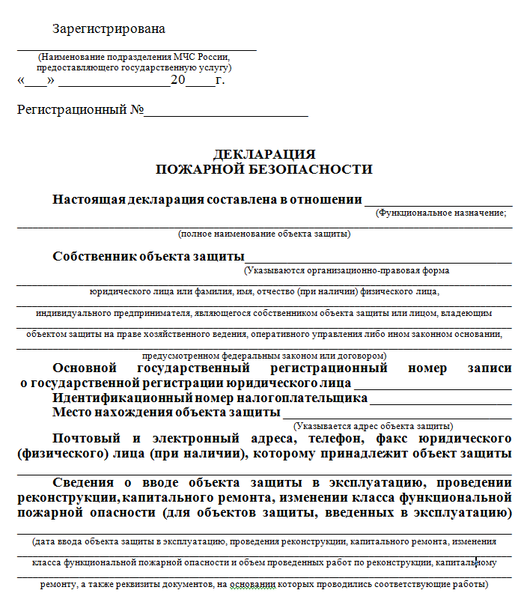
Декларация пожарной безопасности. Форма титульного листа

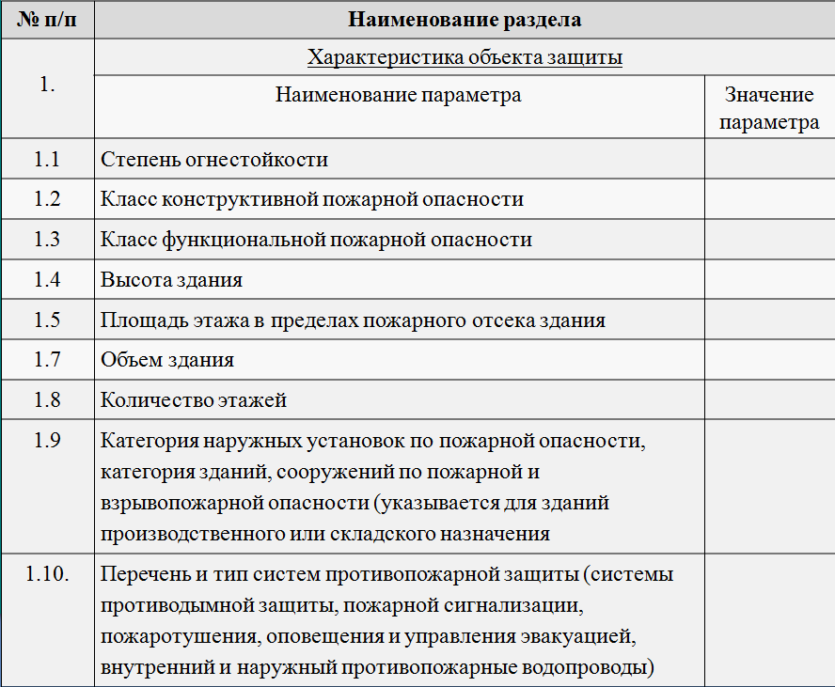
Декларация пожарной безопасности. Раздел 1.

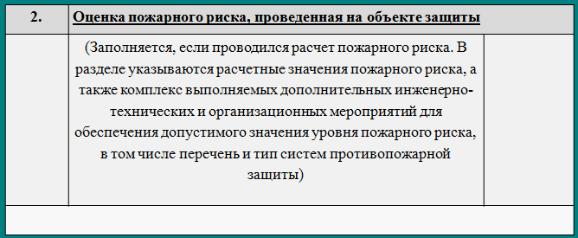
Декларация пожарной безопасности. Раздел 2.

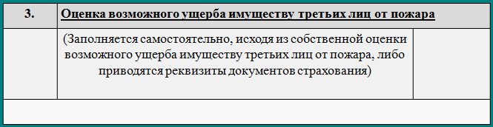
Декларация пожарной безопасности. Раздел 3.

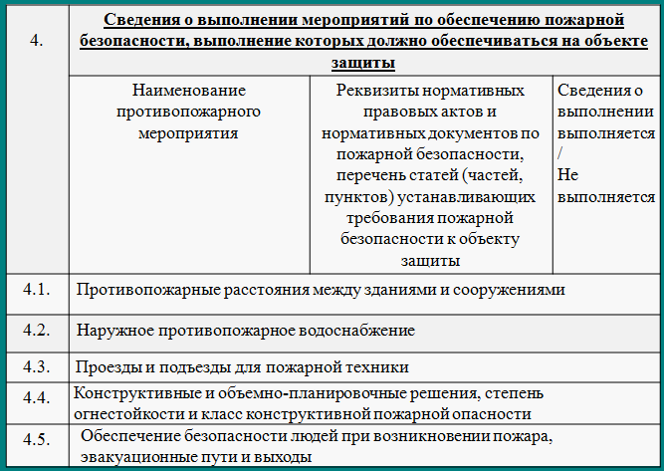
Декларация пожарной безопасности. Раздел 4.

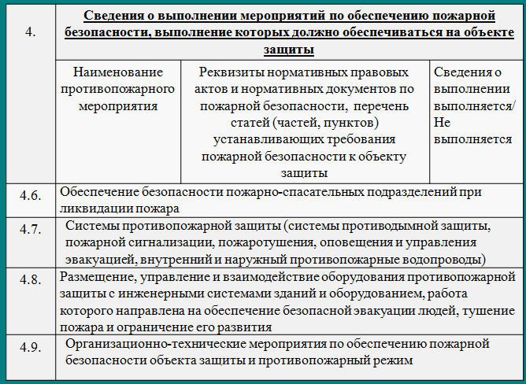

Декларация пожарной безопасности. Раздел 4. Окончание.


Декларация пожарной безопасности. Форма последнего листа

Рисунок 3 - Форма декларации пожарной безопасности

Таким образом, комплекс требований пожарной безопасности для объекта защиты:
- определяется на основе актуальной нормативно-правовой базы в области пожарной безопасности;
- основывается на системе пожарно-технической классификации;
- разрабатывается при проектировании в составе раздела проекта «Мероприятия по обеспечению пожарной безопасности»;
- реализуется при эксплуатации путем разработки и выполнения комплекса организационно-технических мероприятий, определяемых инструкцией о мерах пожарной безопасности;
- подлежит самостоятельной оценке соответствия требованиям пожарной безопасности путем разработки декларации пожарной безопасности.
Для предупреждения последствий пожаров разработана обширная нормативно-правовая база, применение которой на объектах защиты различного назначения требует системного подхода и специальных знаний.
Выполнение мер пожарной безопасности на производственных объектах планируется и реализуется на всех стадиях жизненного цикла объектов защиты и является обязанностью как руководителей, так и работников организаций.
Своевременная и полная реализация требований пожарной безопасности является предметом оценки соответствия, проводимой, в том числе, в формах декларирования и государственного пожарного надзора.
За невыполнение требований пожарной безопасности предусмотрена ответственность.

